实验四 WEB应用系统设计

一、实验目的
- 掌握MVC的基本概念；
- 综合运用JSP、javabean、servlet开发应用系统；
- 掌握MVC开发模式
- 将MVC开发模式运用于应用系统开发。

二、实验内容
- 根据要求和课程参考资料，开发前台页面
- 按照要求开发servlet和后台的javabean
- 基于MVC模式完成一个简单的Web应用系统设计。

三、实验预备知识
- MVC基础
（1）在Java EE中，MVC模式中的M指的是 Model ，一般由Java Bean充当该角色；MVC模式中的V指的是指的是 View ，一般由 JSP 充当该角色；MVC模式中的C指的是指的是 Controller ，一般由 Servlet 充当该角色。
（2）Servlet的生命周期是由Servlet的容器来控制的，它可以分为3个阶段，依次是： 初始化 ， 运行 ， 销毁 。3个阶段调用的方法分别是 init 方法、 service 方法、 destrory 方法。其中 service 方法是用户每访问1次，就执行1次，而另2个方法则只会执行1次。
（3）在Web开发中我们通常并不直接使用Servlet类，而是使用 HttpServlet 类。在使用该类编写自定义的Servlet时，通常需要引入2个与Servlet相关的package，即 javax.servlet.*与 javax.servlet.http.* ，以及一个与输入输出相关的包 java.io.*
，并且 重写 （重写/重载）其 doGet 方法或doPost方法。
（4）Java Bean 是一种Java语言写成的可 重用 组件。Java Bean必须是具体的和公共的，并且具有无参数的构造器。Java Bean一般使用 get XXX与 set XXX形式的方法来分别获取与设置其 属性 。

- .Servlet
下面是一个简单的Servlet，请将其补充完整，并在Eclipse中测试与运行。
package myweb;
// Import required java libraries
import java.io.*
import javax.servlet.*;
import javax.servlet.http.*;

// Extend HttpServlet class
public class HelloWorld extends HttpServlet {

private String message;
public void init() throws ServletException {
// Do required initialization
message = "Hello World";
}

public void doGet( HttpServletRequest request,
HttpServletResponse response)
throws ServletException , IOException {
// Set response content type
response. setContentType ("text/html");

// Actual logic goes here.
PrintWriter out = response. getWriter ();
out .println("<h1>" + message + "</h1>");
}

public void destroy() {
// do nothing.
}
}

四、实验步骤
- Servlet配置
在Web应用中配置Servlet有两种方式，一种是在[]配置文件中添加配置信息；另一种方式，是在Servlet类中添加[]注解。
以下是对应于上例中Servlet的配置信息，请将其补充完整并在自己机器上完成该项配置。

< servlet>
< servlet-name>MS< /servlet-name>
< servlet-class>myweb.HelloWorld</servlet-class>
< /servlet>
< servlet-mapping>
< servlet-name> MS </servlet-name>
< url-pattern>/hello</url-pattern>
< /servlet-mapping>

与之对应的url应该为：http://localhost:8080[] (web应用名为myweb)
如果要使用注解来对该Servlet进行映射，那么应当在该Servlet类第8行代码的前面添加以下代码： @WebServlet("/hello")

2. 基于MVC结构的简单Web应用系统设计
请用所给代码搭建一个MVC结构的选择题答题模块：
要求如下:
（1）在页面上能够显示所有的题目列表的基本信息;
（2）能够显示当前题目、题目选项；
（3）能够通过JavaScript判断答案的正确性；
（4）学生能够通过上一题、下一题来进行题目选择。
具体内容参考实验材料
参考界面如下：
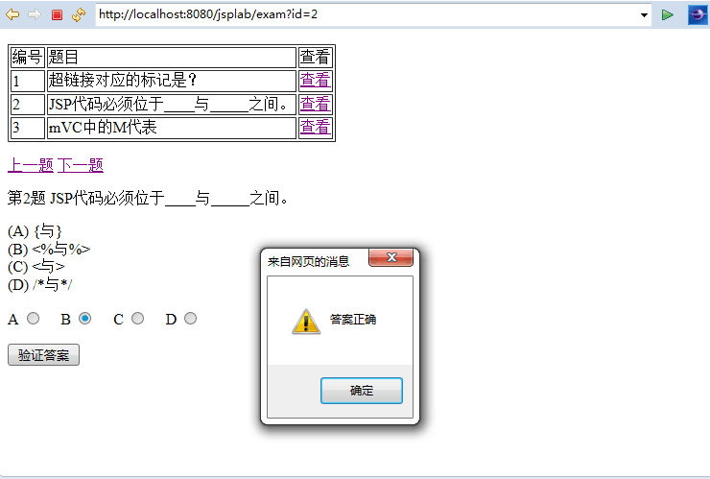
（1）参考实验材料，编写QuestionDao类
（2）参考实验材料，编写ExamServlet类
（3）参考实验材料，编写JSP页面

3. 将该系统扩展为一个简单的在线考试系统。

五、实验小结
略

